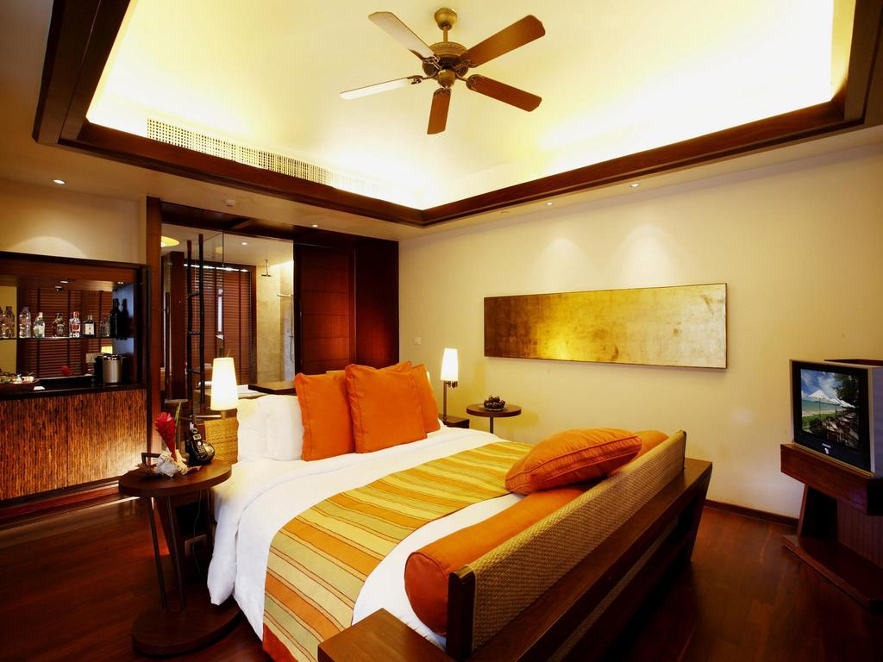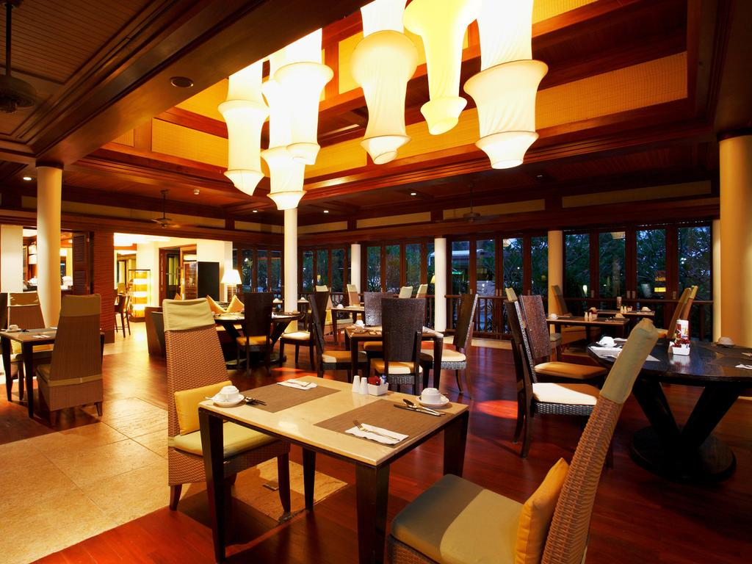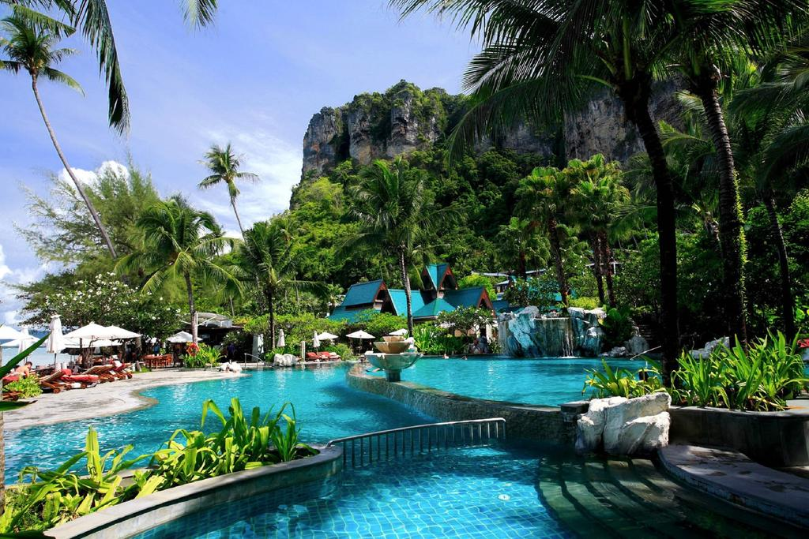

CENTARA GRAND BEACH RESORT & VILLAS KRABI 5* - KRABI

TRANSPORT AVION - PLECARI DIN BUCURESTI

Localizare: Complexul Centara Grand Beach Resort & Villas Krabi este situat In golful privat Pai Plong, la 1 minut fata de mare si la 40 de minute de mers cu masina fata de Aeroportul International Krabi.

Facilitati hotel: Completul detine doua piscine in aer liber, un centru spa, un centrul fitness, magazin de suveniruri, club pentru copii, birou de turism, wi-fi, restaurantul Lotus Court unde turistii pot servii micul dejun, iar muzica live nu lipseste, restaurantul Rim Sai ce are vedere la mare cu preparate culinare thailandeze si fructe de mare, The Rocks Beach Bar and Grill unde se servesc bauturi racoritoare, gustarile de dupa amiaza dar si cina. La centrul de scufundari si sporturi acvatice sunt prezente activitati precum navigatie si windsurfing.

Facilitati camere: Camerele derin terasa sau balcon privat, aer conditionat, TV prin cablu, baie privata, aparat pentru prepararea ceaiului/cafelei, minibar, seif, telefon, frigider, zonă de relaxare, ventilator, iar pardoseala este de lemn/parchet. Vederile pot fi atat la gradina cat si la mare.
Site oficial: http://www.centarahotelsresorts.com/centaragrand/ckbr/

